Муниципальное бюджетное дошкольное образовательное учрежден Аксайского района Центр развития ребенка детский сад 1-категории №9 «Колосок».

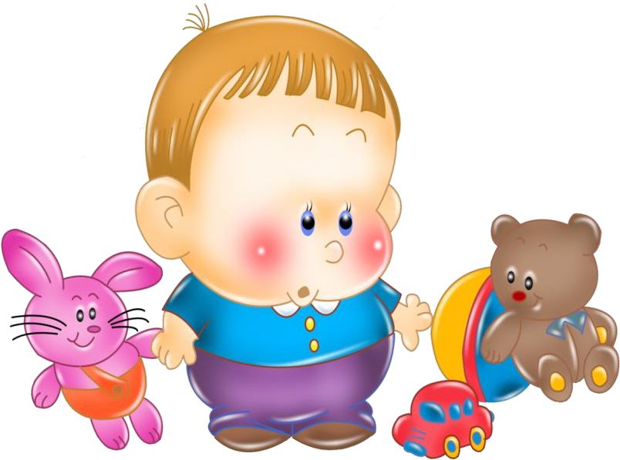
Составила: Учитель-логопед: Яцун А.А.

Уважаемые коллеги и родители!
Альбом предназначен для занятий с детьми от 2-х лет, которым трудно начать разговаривать. На каждой странице имеется подробная инструкция. Вопросы и задания читаем с выражением, выделяя голосом звукоподражание. Не забывайте рассматривать рисунки. Имитируйте звуки вместе громко, чётко, с удовольствием. Занятия проводите в игровой форме, используйте мелкие игрушки, а также животных и т.д. Обязательно от всей души хвалите ребенка даже за незначительные успехи.

Основные направления работы с неговорящим ребенком.
- Установление зрительного и эмоционального контакта;
- Подбор адекватной сенсорной стимуляции;
- Настрой ребенка на эмоциональное сопереживание;
- Повышение уровня общей активности ребенка;
- Организация произвольного внимания, развитие способности к концентрации, распределению и переключению внимания.
Материал для занятий необходимо подбирать в соответствии с интересами ребенка. К страницам звукоподражания альбома необходимо родителям подбирать материал из приложения по назначению. Предполагается ваша совместная работа с ребенком.
Не стоит гнаться за количеством, отрабатывайте материал постепенно, страницу за страницей.

Радостных и плодотворных Вам занятий!

Страница «Это Я».

Используется имя и фото в работе самого ребенка!

Предлагаемые вопросы:
- Это (имя ребенка? (показать на фото)
- Кто это? (побуждать ребенка говорить своё имя)

фото ребенка
- Покажи, где(имя ребенка)?
- Спрячь(имя ребенка) (побуждать ребенка закрыть ладошкой фотографию).
- Кто спрятался?
- Видишь (имя ребенка)? (Взрослый побуждает ребенка произвольному произнесению слов «да», «нет»).
- Дай (имя ребенка) игрушку……
- Подай (имя ребенка) игрушку (побуждать к высказыванию: «Максим, на»,
«На»)
- Попроси игрушку («Максим, дай», «Дай»)
- «Пальчики побежали» к Максиму (побуждать ребенка к движению руки в заданном направлении)
- «Подуй на Максима» (побуждать ребенка надуть щечки, выдувать воздух)
- Давай скажем Максиму «Пока, Максим», «Пока»

Используется фото мамы

Предлагаемые вопросы:

фото мамы
  - Это мама (показать на фото)
  - Покажи, где мама?
- Кто это? (побуждать ребенка говорить «МАМА»)
- Спрячь маму (побуждать ребенка закрыть ладошкой фотографию)
- Видишь маму? (Взрослый побуждает ребенка произвольному произнесению слов «да», «нет»).
- Дай маме игрушку……
- Подари маме игрушку (побуждать к высказыванию: «Мама, на», «На»)
- Попроси игрушку («Мама, дай», «Дай»)
- Давай погладим маму (побуждать ребенка к движению руки в заданном направлении)
- «Поцелуй маму» (побуждать ребенка к движению губ «поцелуй»)
- Давай скажем маме «Пока, мама», «Пока»

Используется фото папы

Предлагаемые вопросы:
  - Это папа (показать на фото)

фото папы
  - Покажи, где папа?
- Кто это? (побуждать ребенка говорить «ПАПА»)
- Спрячь папу (побуждать ребенка закрыть ладошкой фотографию)
- Видишь папу? (Взрослый побуждает ребенка произвольному произнесению слов «да», «нет»).
- Дай папе игрушку……
- Подари папе игрушку (побуждать к высказыванию: «Папа, на», «На»)
- Попроси игрушку («Папа, дай», «Дай»)
- Давай помашем папе (побуждать ребенка к движению руки в заданном направлении)
Ф - «Подуй на папу» (побуждать ребенка надуть щечки, выдувать воздух)
ото мамы
- «Поцелуй папу» (побуждать ребенка к движению губ «поцелуй»)
- Давай скажем папе «Пока, папа», «Пока»

Используется фото бабушки

Предлагаемые вопросы:

фото бабушки
- Это баба (показать на фото)
- Покажи, где баба?
- Кто это? (побуждать ребенка говорить «БАБА»)
- Спрячь бабу (побуждать ребенка закрыть ладошкой фотографию)
- Видишь бабу? (Взрослый побуждает ребенка произвольному произнесению слов «да», «нет»).
- Дай бабе игрушку……
- Подари бабе игрушку (побуждать к высказыванию: «Баба, на», «На»)
- Попроси игрушку («Баба, дай», «Дай»)
- Давай погладим бабу, давай помашем бабе (побуждать ребенка к движению руки в заданном направлении)
- «Поцелуй бабу» (побуждать ребенка к движению губ «поцелуй»)
- Давай скажем бабе «Пока, баба», «Пока»

фото мамы

фото папы или бабушки

Используется фото мамы и папы (бабы)
Предлагаемые вопросы:

- Это мама? Это папа? (баба) (Взрослый побуждает ребенка произвольному произнесению слов «да», «нет»).
- Покажи, где мама, папа, баба? (показать на фото)
- Кто это? (побуждать ребенка говорить «МАМА, ПАПА или БАБА»)
- Спрячь маму, папу, бабу (побуждать ребенка закрыть ладошкой фотографию)
- Ты спрятал маму, папу, бабу? (Взрослый побуждает ребенка произвольному произнесению слов «да», «нет»).
- Подари маме, папе или бабе игрушку (побуждать к высказыванию: «Мама (папа, баба), на», «На»)
- Давай погладим маму, давай помашем бабе (побуждать ребенка к движению руки в заданном направлении, чередовать движения)
- «Поцелуй маму», «Подуй на папу» (побуждать ребенка к выполнению и чередованию движений)
- Давай скажем маме (папе, бабе) «Пока, мама (папа, баба)», «Пока»

Предлагаемые вопросы:
  - Покажи, кто здесь плачет?
-Видишь плачет малыш. Мама его качает «А-а-а» (Взрослый побуждает ребенка произвольному произнесению)
  - Как ты покачаешь малыша, покажи (Дать ребенку куклу. Имитируя движение укачивания стимулировать к повторению и
произнесению звука «А-а-а»).
Тише, Сашенька, не плачь, Поскорей слезинки спрячь!
«А-а-а! А-а-а!»

  - А кто еще плачет? Мальчик.
  - Покажи, как плачет мальчик. (Взрослый побуждает ребенка произвольному произнесению)
  - Что случилось? Машинка сломалась.
- Давай пожалеем его (побуждать ребенка к движению руки в заданном направлении).
- Давай успокоим мальчика. Дадим ему новую машинку (приклеить машинку из приложения)

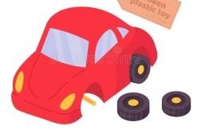

- Смотри, это самолет. Покажи, где самолет.
- Он летит высоко в небе. Самолет гудит: «У-у-у!»
- Повтори, как гудит самолет. (Взрослый побуждает ребенка произвольному произнесению звука «У»)

Высоко летит, громко гудит: «У-у-у!»

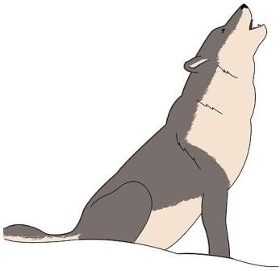
  - Смотри, это волк. Покажи, где волк.
  - Он живет в лесу. Ему грустно, он один. Волк от грусти воет: «У-у-у!»
  - Повтори, как воет волк (Взрослый побуждает ребенка произвольному произнесению звука «У»)

В лесу совсем один живу И вою грустно: «У-у-у!»

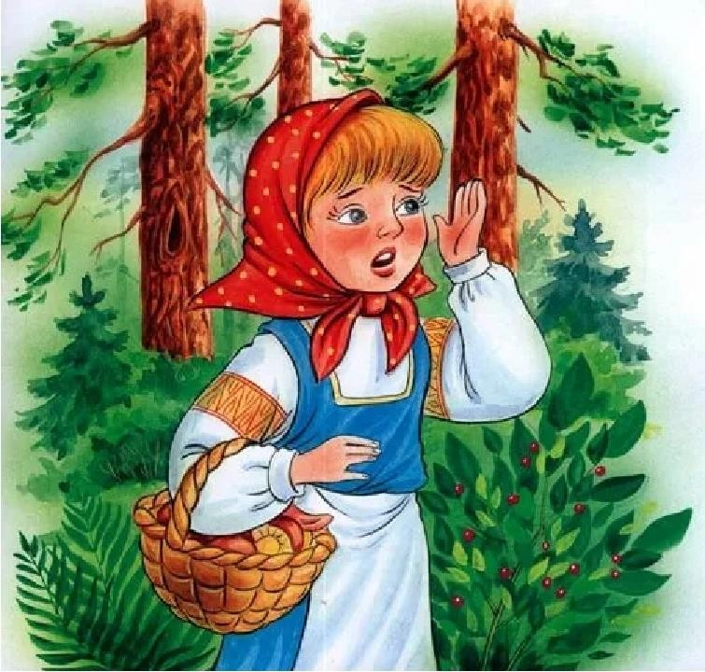
Предлагаемые вопросы:
    - Покажи девочку. Это Катя.
-Видишь девочку? (Взрослый побуждает ребенка произвольному произнесению слов «да», «нет»)
    - Кто это? Как её зовут? (побуждать ребенка называть имя)
    - Девочка заблудилась и зовет «АУ!» «АУ!»

Заблудились мы в лесу, Закричали все: АУ, АУ, АУ!
    - Как говорит девочка? Как она зовёт? (побуждать ребенка говорить
«АУ»
    - Спрячь девочку (побуждать ребенка закрыть ладошкой картинку)
    - Кто спрятался? (побуждать ребенка называть имя)
    - Положи девочке игрушку (использовать мелкие игрушки, побуждать к фразе «Катя, на», «На»)
    - Погладь, пожалей девочку (побуждать ребенка к движению руки в заданном направлении).
    - Давай поможем Кате найти дорожку домой. Покажи пальчиком, где дорожка? (побуждать ребенка к движению руки в заданном
направлении).
Вместе с ребёнком провести пальчиком (карандашиком) по дорожке
    - Мы помогли Кате. Давай скажем ей: «Пока, Катя», «Пока»

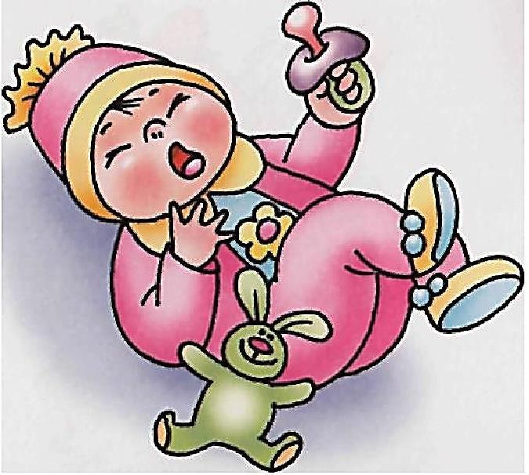
Предлагаемые вопросы:
      - Покажи, где малыш? Это Ляля.
      - Видишь Лялю? (Взрослый побуждает ребенка произвольному произнесению слов «да», «нет»)
      - Кто это? Как её зовут? (побуждать ребенка называть имя)
      - Ляле плохо, она плачет: «УА!» «УА!»

Все малышки иногда Громко плачут: УА, УА!
      - Как плачет Ляля? Как она говорит? (побуждать ребенка говорить «УА»)
      - Погладь, пожалей девочку «Не плачь, Ляля», «Не плачь»
(побуждать ребенка к движению руки в заданном направлении, побуждать к фразе).
      - Давай поможем Ляле. У меня есть погремушка. Давай ей покажем. Давай помашем (побуждать ребенка к действию с
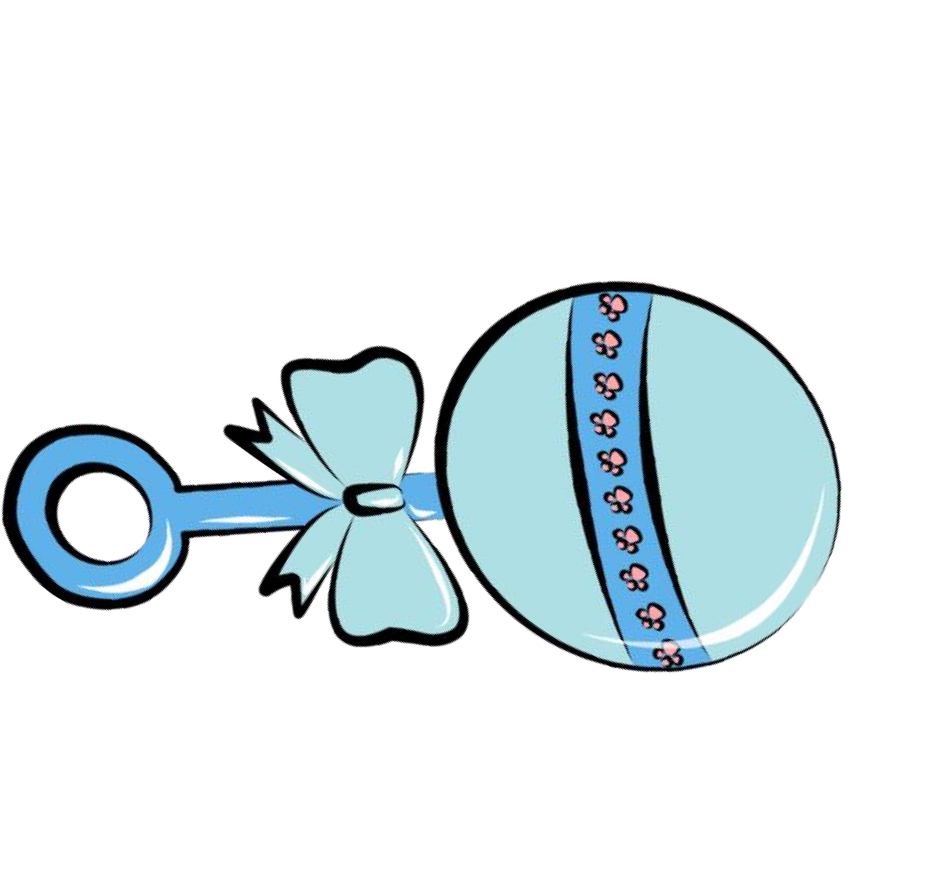
предметом).
Вместе с ребёнком поиграть с погремушкой.
      - Смотри, у Ляли упала погремушка, давай ей вернём (побуждать к фразе «Ляля, на», «На»). Соединить картинку погремушки с рукой малыша.
      - Мы помогли Ляле. Давай скажем ей: «Пока, Ляля», «Пока»

Взрослый показывает картинку, называет слово
- Это кошка (киса), она говорит: «МЯУ».
Можно рассмотреть кошку. Попросить показать ушки, глазки, хвостик.
- Покажи, где киса? Как говорит киса? (побуждать ребенка говорить «мяу»)
- Кто кричит «МЯУ»? (побуждать ребенка говорить «киса»)
- Спрячь кису (побуждать ребенка закрыть ладошкой картинку).
- Кто спрятался? (взрослый побуждает ребенка сказать «киса»).
- Видишь кису? (Взрослый побуждает ребенка произвольному произнесению слов «да», «нет»)
- Кто так говорит? (взрослый дает образец звукоподражания «мяу» и просит ребенка показать картинку).
- Давай позовём кису вместе «кис-кис». Что нам ответит киса? (побуждать ребенка говорить «кис-кис» и «мяу»)
- Кошки очень любят играть. Давай поиграем с кисой. Смотри, какой бантик. Давай дадим его нашей кошке (кисе) - (побуждать к фразе «киса, на», «На»). Соединить картинку бантика с кошкой.
- Мы помогли кошке. Давай скажем ей: «Пока, кошка», «Пока»

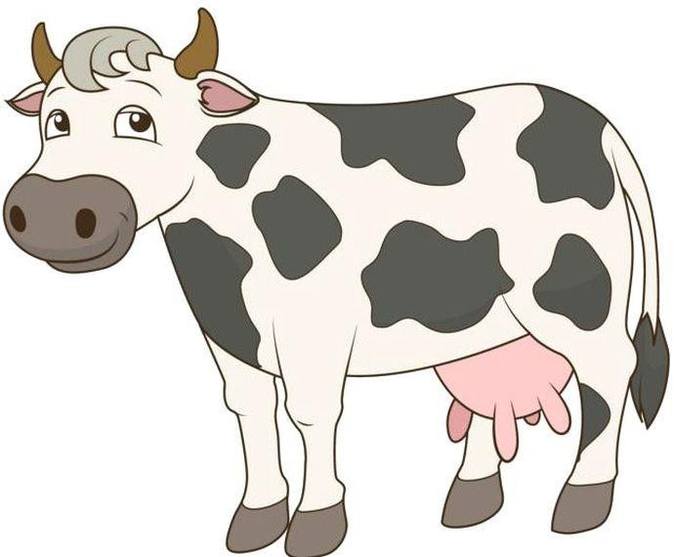
Взрослый показывает картинку.
- Это корова, она говорит: «МУ».
Можно рассмотреть корову. Попросить показать ушки, глазки, хвостик, рожки.
- Покажи, где корова? Как она говорит? (побуждать ребенка говорить «му»)
- Спрячь корову (побуждать ребенка закрыть ладошкой картинку).
- Кто спрятался? (взрослый побуждает ребенка сказать «му»).
- Давай позовём корову вместе «МУ». Что нам она ответит? (побуждать ребенка говорить «му»)
- Посмотри, у коровы есть рожки. Давай покажем рожки (пробовать складывать пальцы руки в «рожки». Если не получается, учить прикладывать указательные пальцы к голове, имитируя
«рожки»)

Я коровка: « Му-му-му!» Я вам рожки покажу

- Корова очень любит травку. Давай покормим коровку. Кушай коровка травку (побуждать ребенка говорить «на» и проводить прямые линии).
- Мы помогли коровке. Давай скажем ей: «Пока, коровка»,
«Пока».

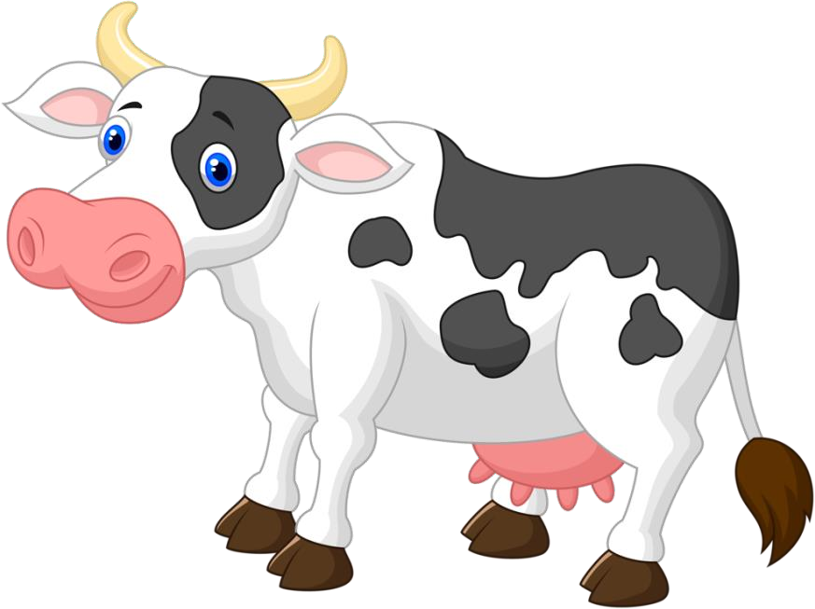«МЯУ» - «МУ»

  - Покажи где киса, где корова? - Спрячь кису, спрячь корову. - Ты видишь кису, корову? (да, нет)
  - Кто позвал? (взрослый дает образец звукоподражания и просит ребенка показать картинку).
  - Покажи, как говорит кошка. – Покажи, как говорит корова
  - Дай кисе котлетку (рыбку) (две, три и т.д.). - Дай корове лист (травку) (два, три и т.д.).
Раздаточный материал см. в приложении
Включать отработанные звукоподражания в стихотворные тексты:
МУ-МУ! Молока кому? МЯУ-МЯУ! – кот пищит,-
Ой, бычок, ты бычок У меня живот болит.
Золотистый бочок Сидит на окошке маленькая кошка: МЯУ-МЯУ!

Взрослый показывает картинку, называет слово
- Это собака (тявка), она говорит: «ГАВ».
Можно рассмотреть собаку. Попросить показать ушки, глазки, хвостик.
- Покажи, где собака (тявка)? Как говорит тявка? (побуждать ребенка говорить «гав»)
- Кто говорит «ГАВ»? (побуждать ребенка говорить «тявка»)
- Спрячь собаку (побуждать ребенка закрыть ладошкой картинку).
- Кто спрятался? (взрослый побуждает ребенка сказать «тявка»).
- Видишь собаку? (Взрослый побуждает ребенка произвольному произнесению слов «да», «нет»)
- Кто так говорит? Это собака? (взрослый дает образец звукоподражания «мяу», «му» и просит ребенка сказать «да или нет», вспомнить название других животных).
- Давай позовём тявку вместе «гав-гав». Что она нам ответит? (побуждать ребенка говорить «гав»)
- Собаки очень любят всё обнюхивать. Смотри, внизу какие цветочки. Давай понюхаем каждый цветок (учить делать равномерный вдох и выдох, учить «нюхать» как собака – быстро и часто)
- Собаки любят рыть лапками, искать предметы. Давай поищем, что спряталось? (можно предложить лоток с песком или крупой, на дне которого спрятаны картинки. Или просто учить ребенка выполнять движения в заданном направлении).
- Мы помогли собаке. Давай скажем ей: «Пока, тявка», «Пока»

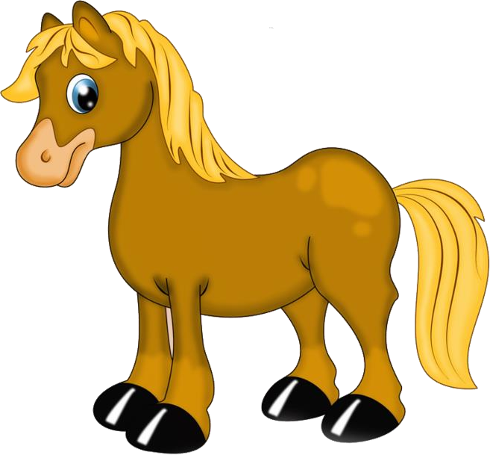
Взрослый показывает картинку.
- Это конь, он говорит: «И-ГО-ГО».
Можно рассмотреть коня. Попросить показать ушки, глазки, хвостик.
ЛИСА
- Покажи, где конь? Как он говорит? (побуждать ребенка говорить «и-го-го»)
- Спрячь коня (побуждать ребенка закрыть ладошкой картинку).
- Кто спрятался? (взрослый побуждает ребенка сказать «конь»).
- Давай позовём коня вместе «и-го-го».
- Посмотри, у коня есть копыта. Давай покажем копыта (учить собирать пальцы в кулачок, большой палец прижат сбоку)

«Цок-цок» – скачет конь
«Цок-цок-цок» - стучат копыта
(имитировать стук копыт по столу с разным ритмом)

- А давай покажем, как скачет конь язычком (попробовать
«пощёлкать» или «поцокать» языком)
- Конь любит есть травку. Давай покормим коня. Кушай конь травку (побуждать ребенка говорить «на» и проводить прямые линии).
- Мы помогли коню. Давай скажем: «Пока, конь», «Пока».

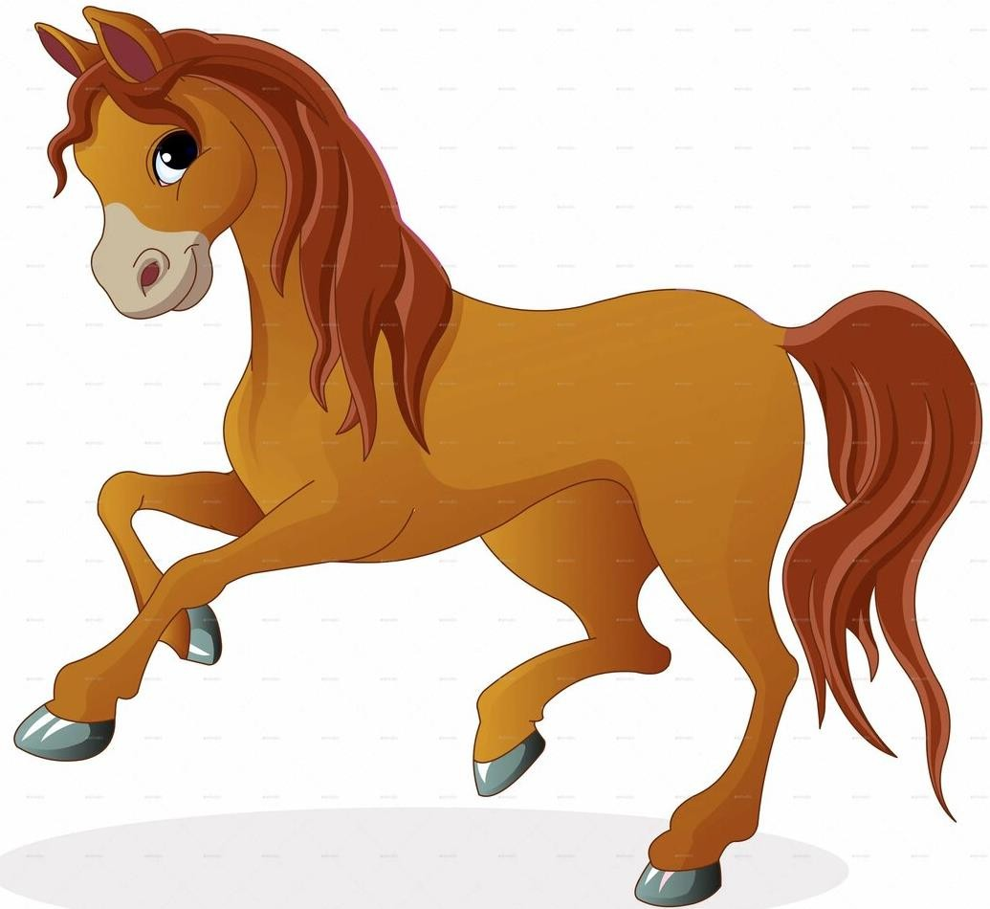«ГАВ» - «И-ГО-ГО»

  - Покажи где конь, где собака? - Спрячь коня, спрячь собаку. - Ты видишь коня, собаку? (да, нет)
  - Кто позвал? (взрослый дает образец звукоподражания и просит ребенка показать картинку).
  - Покажи, как говорит собака. – Покажи, как говорит конь
  - Дай собаке котлетку (косточку) (две, три и т.д.). - Дай коню морковку (травку) (два, три и т.д.).
Раздаточный материал см. в приложении
Включать отработанные звукоподражания в стихотворные тексты:
ГАВ-ГАВ-ГАВ, - наш песик лает Поёт лошадка: « И-ГО-ГО!»
Никого в дом не пускает. Поскачу я далеко.
Любит пес хвостом вилять На лошадке по дороге: цок-цок-цок,
ГАВ-ГАВ-ГАВ, - пойдем гулять! И копытами лошадка: цок-цок-цок

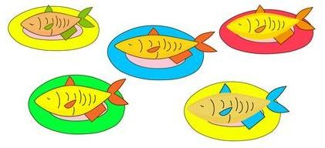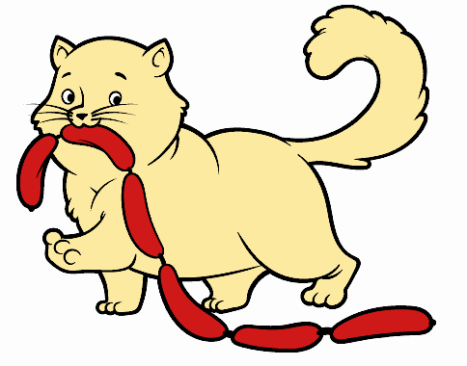

фото ребенка во время еды

Использовать имя и фото самого ребенка!
- Покажи, где Максим кушает? (Взрослый дает образец звукоподражаний – «Максим, ам-ам! (ням-ням)»
- Покажи, где кот кушает? Как котик кушает сосиски? (побуждать к звукоподражанию «ам-ам», «ням-ням»)
- Дай Максиму конфету. Как Максим скушает конфету? (побуждать к звукоподражанию «ам-ам», «ням-ням»)
- Спрячь Максима. Как он просит кушать? (Побуждать к произвольному или отраженному высказыванию: «ДАЙ, АМ» «Дай, НЯМ-НЯМ»).
- Давай дадим котику рыбку. Как он их съест?
- Отработать движения. Упражнение выполняется из положения:
Ладонь раскрыта, четыре пальца прижаты друг к другу, большой палец отведен вперед. Произнося слово «АМ», ребенок соединяет большой палец с остальными четырьмя.
- Включать отработанные звукоподражания в стихотворные тексты:

Говорит собака «АМ!» АМ-АМ-АМ! Кто там? Кошке мясо не отдам: АМ-АМ-АМ!

Взрослый показывает картинку.
  - Это машина (бибика). Покажи, где машина? Машина гудит «БИ-БИ».
  - Как гудит машина? (взрослый просит ребенка повторить «би-би»).
  - На чем ляля (кукла) поедет кататься? (на машине (бибике), вызов звукоподражаний)
  - Что услышал? (взрослый дает образец звукоподражания и просит ребенка показать).
  - Взрослый произносит звукоподражание, сопровождая его имитационными действиями, просит ребенка повторить вместе с ним:

БИ-БИ – сжимать в руках маленький мяч на каждое звукоподражание.
  - Включать отработанные звукоподражания в стихотворные тексты:

БИ-БИ-БИ! Гудит машина, Не поеду без бензина.
Давай поможем машине проехать по дорожке. Машина едет и гудит: би-би-би.

Взрослый показывает картинку.
- Это барабан, он звучит: «бом-бом» (взрослый дает образец звукоподражания и движения)
- Что звучит? «БОМ-БОМ» - показывает.
- Спрячь барабан. Как звучит барабан? «БОМ-БОМ»
- На чем ляля (кукла) поиграет? (вызов звукоподражаний)
- Что ты слышишь? (взрослый дает образец звукоподражания и просит ребенка показать)
- Взрослый произносит звукоподражание, сопровождая его имитационными действиями:

БОМ-БОМ - попеременные движения раскрытой ладонью по столу
- Давай попробуем постучать громко и тихо. Если я покажу на большой барабан, мы будем стучать громко, а если на маленький тихо.
- Включать отработанные звукоподражания в стихотворные тексты:

С барабаном мы идем, Громко песенки поем: БОМ-БОМ, БОМ-БОМ!

Предложить на столе выложить дорожку или кроватку из палочек.

Можно использовать фото самого ребенка.
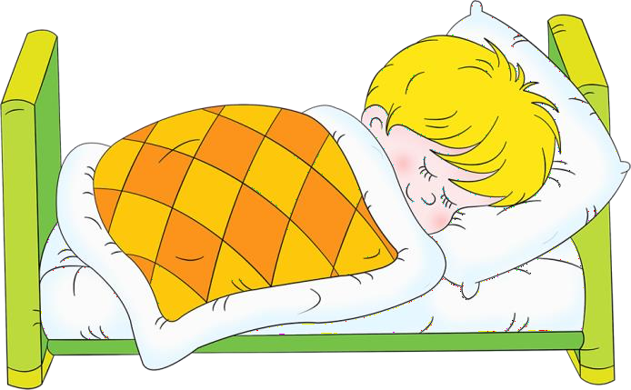
- Покажи, где малыш (ляля, Максим) БАЙ-БАЙ (спит)? Взрослый дает образец звукоподражаний, старается вызвать ответную реакцию.
- Как укачиваем лялю? « А – А – А», « БАЙ-БАЙ».
- Давай покачаем куклу. Взрослый побуждает к произнесению звукоподражания и имитации действий.
- Спрячь малыша. Кого ты спрятал? – (побуждать к называнию
«малыш, ляля, бай-бай»)
- Покажи звездочку (2,3) около малыша (ляли), который спит.
Нажимая на каждую звёздочку, побуждать к произнесению соответствующего количества звукоподражаний.
- Взрослый произносит звукоподражание, сопровождая его имитирующими действиями:

«БАЙ-БАЙ» движение туловища вправо-влево, ладони обеих рук прижаты к уху.
- Взрослый читает стихотворный текст к картинке, побуждая малыша к произвольному, сопряженному или отраженному звукоподражанию:

ПЕТЯ, ПЕТЕНЬКА, БАЙ-БАЙ! Спи скорее, засыпай.

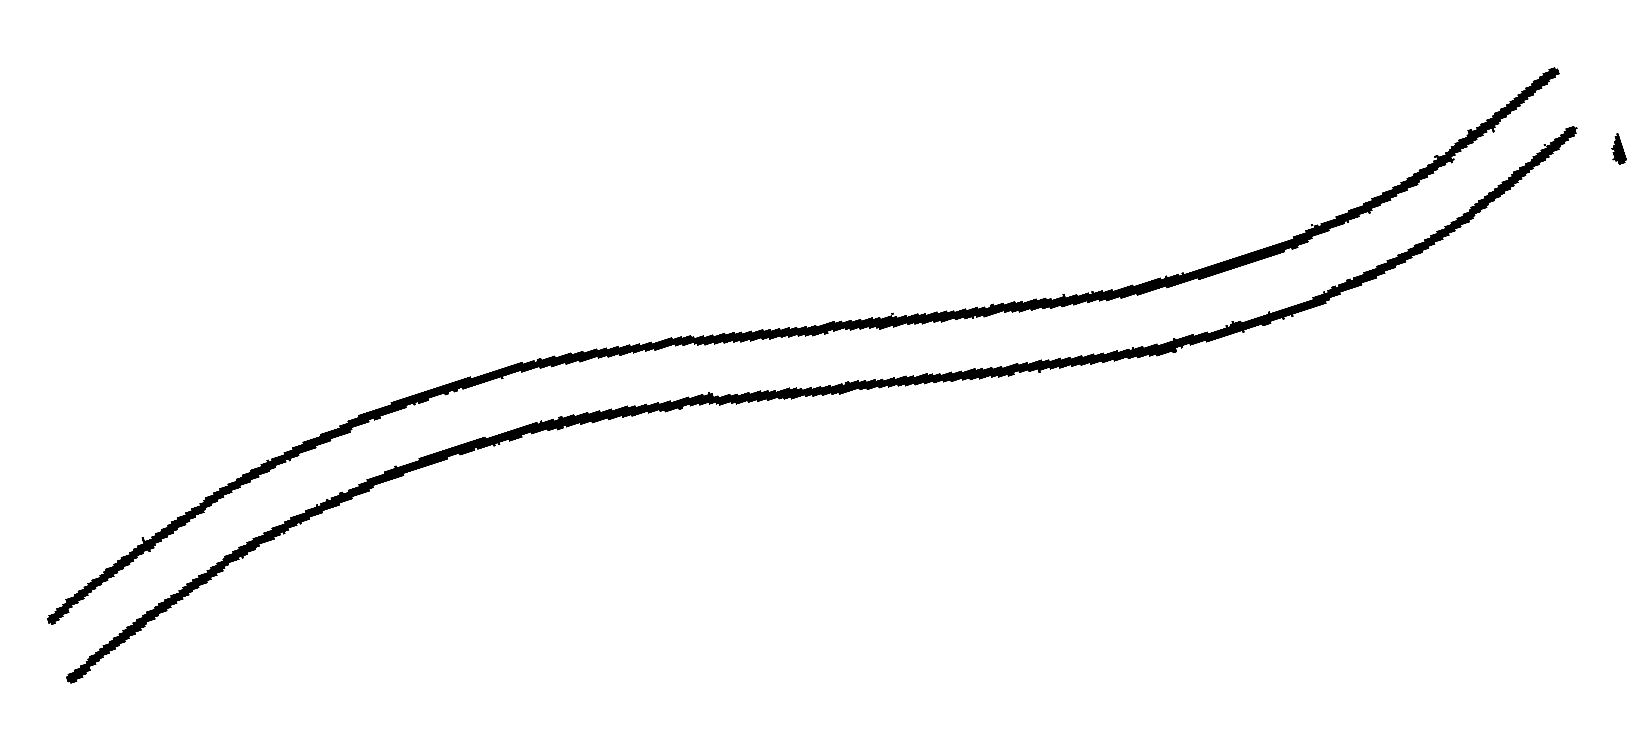
  - Покажи, где ляля (девочка) болеет?
  - Как ляля болеет? Взрослый дает образец звукоподражаний «бо-бо».
Взрослый побуждает к произнесению звукоподражания.
  - Пожалей лялю (девочку), которая болеет. Давай подуем на больное место (побуждать ребенка надуть щечки, выдувать воздух).
  - Взрослый произносит звукоподражание, сопровождая его имитирующими действиями:

«БО-БО» движение туловища вправо-влево, руки прижаты к больному месту.
  - Взрослый читает стихотворный текст к каждой картинке, побуждая ребёнка к произвольному, сопряженному или отраженному звукоподражанию:

Ляля плачет, говорит: «Ухо у меня болит: БО-БО, БО-БО».
Ляля плачет, говорит: « Животик у меня болит: БО-БО, БО-БО».
  - Давай поможем девочкам (лялям). Выложим (нарисуем) им дорожку к доктору.

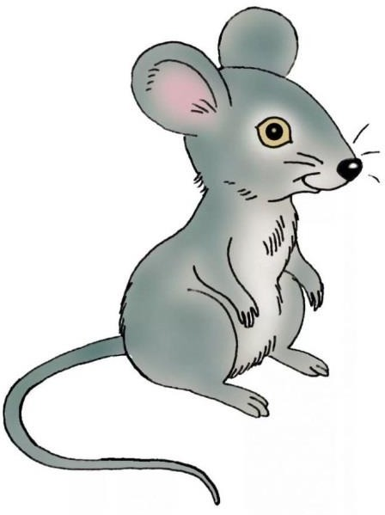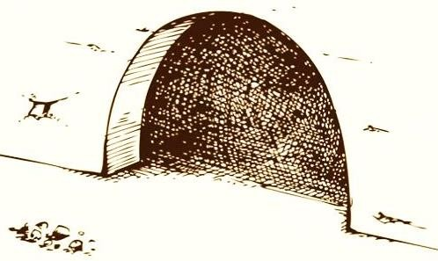
Взрослый показывает картинку. Можно рассмотреть её.
    - Это мышка. Она пищит: «ПИ-ПИ-ПИ»
    - Где мышка? - Спрячь мышку.- Кого спрятал? (мышку, пи-пи)
    - Найди, кто пищит. Как? - Кого услышал? Взрослый дает образец звукоподражания, ребенок показывает картинку.
ПИ-ПИ
МЫШКА
    - Мышка живёт в норке. Проведи дорожку до норки (побуждать к рисованию простой линии или проведению линии пальцем).
    - Покорми мышку, дай ей зёрнышки (побуждать к произвольному называнию «на, ням-ням»)
Раздаточный материал см. в приложении
    - Взрослый произносит звукоподражание, сопровождая его имитирующими действиями:

«ПИ-ПИ» руки согнуты в локтях, прижаты к туловищу, кисти рук на уровне груди.
- Взрослый читает стихотворный текст к картинке, побуждая ребёнка к произвольному, сопряженному или отраженному звукоподражанию:

Маленькая мышка, Серенькая шубка, Длинный хвостик,
П Пищит: «ПИ-ПИ-ПИ»

Взрослый показывает картинку. Можно рассмотреть её.
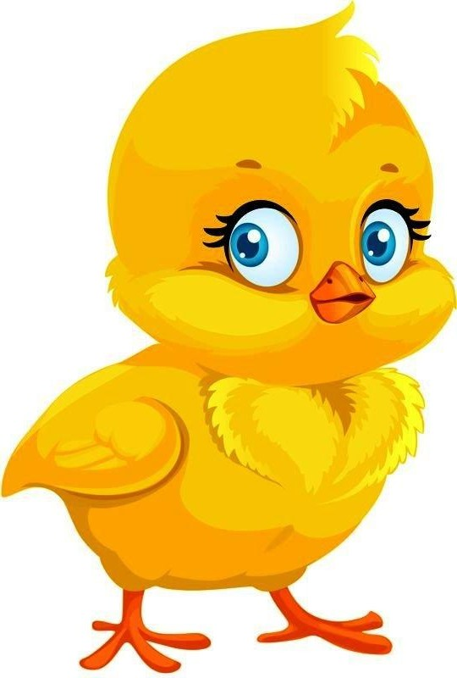
- Это цыпленок (цыпа). Он пищит: «ПИ-ПИ-ПИ»
- Где цыпа? - Спрячь цыпу.- Кого спрятал? (цыпу, пи-пи)
- Найди, кто пищит. Как? - Кого услышал? Взрослый дает образец звукоподражания, ребенок показывает картинку.
- Покорми цыпу, дай ему зёрнышки (побуждать к произвольному называнию «на, ням-ням»)
- Взрослый произносит звукоподражание, сопровождая его имитирующими действиями:

«ПИ-ПИ» руки согнуты в локтях, прижаты к туловищу,
кисти рук на уровне груди.
- Взрослый читает стихотворный текст к картинке, побуждая ребёнка к произвольному, сопряженному или
отраженному звукоподражанию:

Маленькое солнышко, По дорожке бегает,
Пи-пи-пи, да пи-пи-пи, Нагуляюсь от души.

Взрослый показывает картинку, называет её, дает образец звукоподражания.
-Это мяч. Оп-Оп. Мяч это игрушка. Он прыгает (показать мяч, как он прыгает).
-Покажи мяч? (побуждать к называнию или звукоподражанию)
-Спрячь мяч. - Что спрятал?
-Покажи, как прыгает мяч (побуждать к имитации движения).
-Что услышал? Взрослый дает образец звукоподражания, ребенок показывает картинку.
Взрослый произносит звукоподражание, сопровождая его имитирующими действиями:

«ОП» движения раскрытой ладонью сверху вниз (мячик прыгает).
- Давай попробуем поиграть громко и тихо. Если я покажу на большой мяч, мы будем прыгать громко, а если на маленький тихо (приседать в коленках).
- Взрослый читает стихотворный текст к картинке, побуждая малыша к произвольному, сопряженному или отраженному звукоподражанию:

Мой веселый звонкий мяч. Ты куда пустился вскачь?
«ОП-ОП-ОП-ОП!»

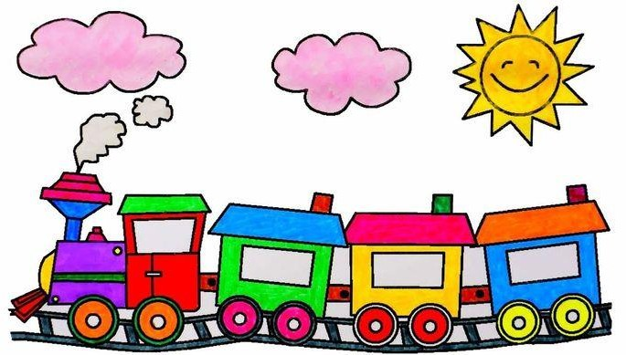
Взрослый показывает картинку (поезд), называет её, дает образец звукоподражания («ТУ-ТУ»).
Ребенок совершает игровые действия с заданной картинкой:
- Спрячь поезд.
- Проводи куклу к поезду.
- Сделай дорожку поезду.
- Что услышал? Взрослый дает образец звукоподражания, ребенок показывает картинку.
- На чем поедем кататься? Покажи.
- Как гудит поезд? (побуждать к называнию или звукоподражанию «ТУ-ТУ»)
Взрослый произносит звукоподражание, сопровождая его имитирующими действиями:

«ТУ-ТУ» руки согнуты в локтях и прижаты к бокам, движения рук вперед-назад.
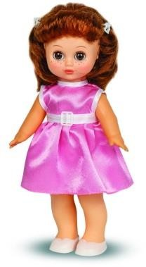
Взрослый читает стихотворный текст к картинке, побуждая малыша к произвольному, сопряженному или отраженному звукоподражанию:

Вот поезд наш едет колеса стучат: ТУ-ТУ, ТУ-ТУ, ТУ-ТУ!
А поезде этом ребята сидят.

ТУ-ТУ, ТУ-ТУ,ТУ-ТУ!

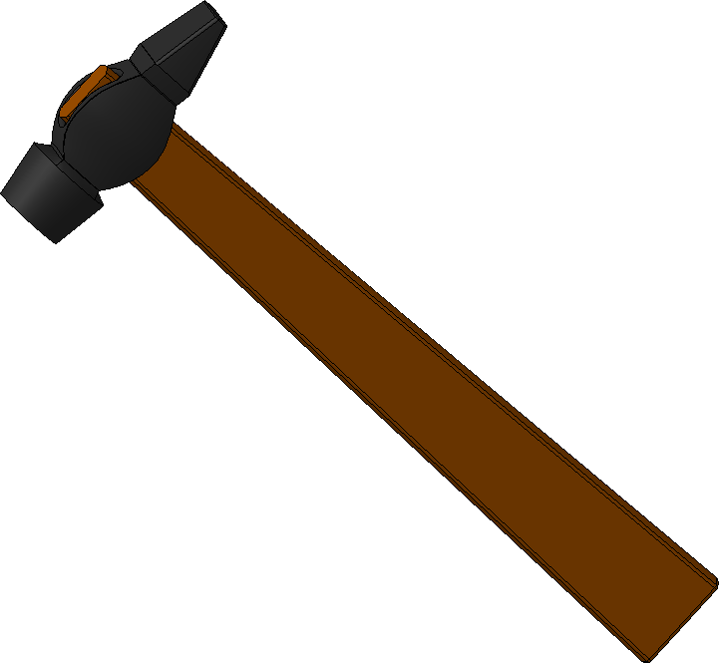
Взрослый показывает картинку (молоток), называет её, дает образец звукоподражания («ТУК-ТУК»).
Ребенок совершает игровые действия с заданной картинкой:
- Спрячь молоток.
- Проводи пальчики к молотку.
- Чем гвозди забиваем? Покажи.
- Как стучит молоток? (побуждать к называнию или звукоподражанию
«ТУК-ТУК»)
- Что услышал? Взрослый дает образец звукоподражания, ребенок показывает картинку.
- Давай починим заборчик молотком, постучим, прибьем дощечки. (Взрослый произносит звукоподражание, сопровождая его имитирующими действиями)

«ТУК-ТУК» движение кулаком сверху вниз.

Взрослый читает стихотворный текст к картинке, побуждая малыша к произвольному, сопряженному или отраженному звукоподражанию:

Строим, строим мы забор: Тук-тук молотком.

Взрослый показывает картинку(часы), называет её, дает образец звукоподражания «ТИК-ТАК».
Ребенок совершает игровые действия с заданной картинкой:
  - Спрячь часы.
  - Что ты видишь? (побуждать к называнию или звукоподражанию
«ТИК - ТАК»)
  - Сделай дорожку к часам (выкладывание палочками или проведение линий карандашом, пальчиком).
  - Что ты слышишь? Взрослый дает образец звукоподражания, ребенок показывает картинку.
Взрослый произносит звукоподражание, сопровождая его имитирующими действиями:

«ТИК-ТАК» руки на бедрах, наклоны туловища в
стороны, или наклоны головы к правому и левому плечу.
  - В часиках есть цифры, они показывают время, давай с тобой покажем, который час. (ребенок «нажимает» пальчиком на цифры и говорит «тик - так»
Взрослый читает стихотворный текст к каждой картинке, побуждая малыша к произвольному, сопряженному или отраженному звукоподражанию:
Наши часики стучат: Тик-так, тик-так.

«ТУ-ТУ» «ТУК-ТУК» «ТИК-ТАК»
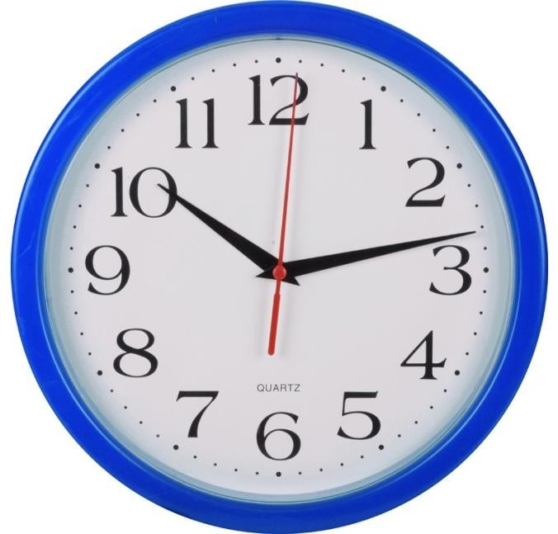
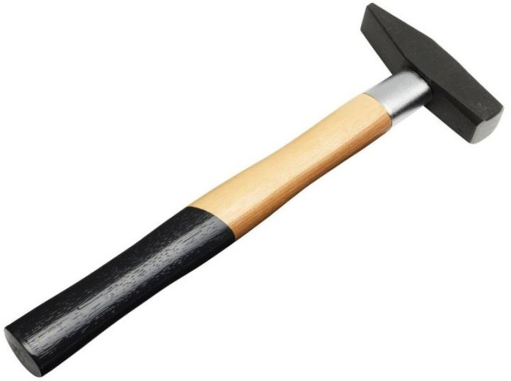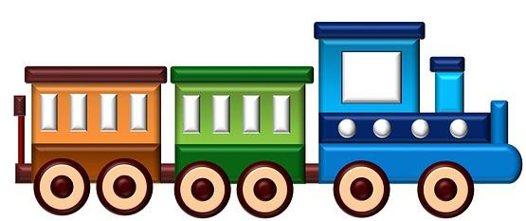

Взрослый показывает картинку(часы, молоток, поезд), называет её, дает образец звукоподражания . На чем поедем кататься? Покажи. Как гудит поезд? «ТУ-ТУ»
Чем гвозди забиваем? Покажи. Как стучит молоток? «ТУК-ТУК» Что тикает? Покажи. Скажи как? «ТИК-ТАК»
Угадай, что звучит? Взрослый по очереди (в разброс, несколько раз) произносит звуки, имитирующие предметы. Ребенок должен показать и назвать предмет.

Страница звукоподражания «ГА-ГА-ГА» - ГУСЬ.
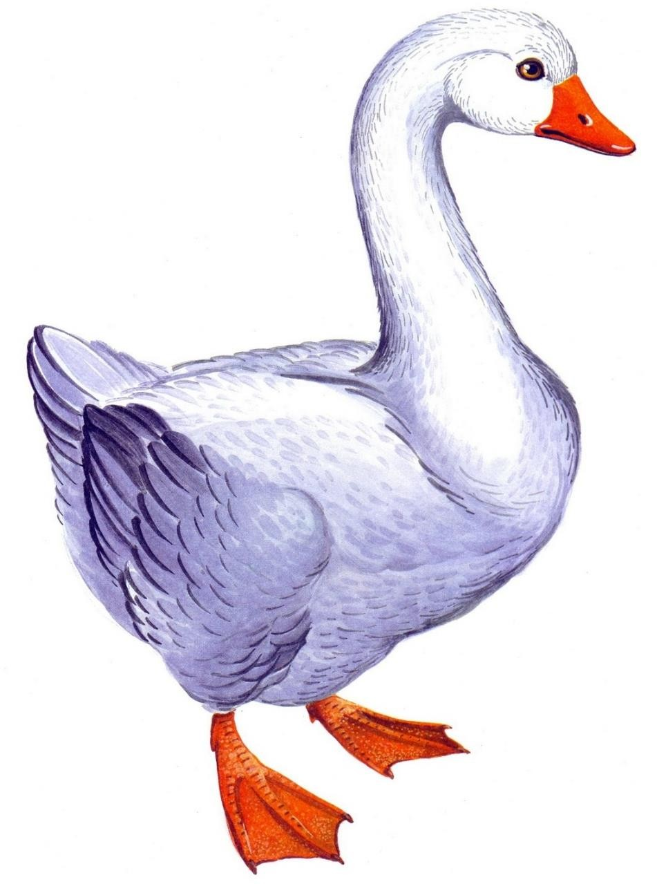Взрослый показывает картинку. Можно рассмотреть её.
- Это гусь. Он говорит: «Га-га-га»
- Где гусь? - Спрячь гуся.- Кого спрятал? (гуся, га-га-га)
- Кого услышал? Взрослый дает образец звукоподражания, ребенок показывает картинку (гуся, га-га-га).
- Покорми гуся, дай ему травки (побуждать к произвольному называнию «на, ням-ням»)
- Взрослый произносит звукоподражание, сопровождая его имитирующими действиями:
Поставить руку локтем на стол. Вес пальцы прямые. Четыре пальца (кроме большого) выдвинуть вперед и плотно прижать друг к другу («голова гуся»). Большой палец опустить немного вниз. Получается «гусь» с открытым «клювом».
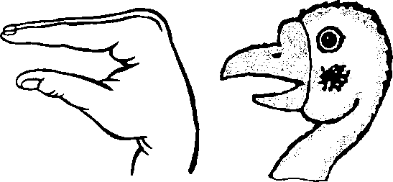
- Взрослый читает стихотворный текст к картинке, побуждая ребёнка к произвольному, сопряженному или отраженному звукоподражанию:

Белые гуси вышли на луга. Гуси-гуси! Га-га-га.
Крикнули гуси: Есть хотите? Да, да, да. Га –га –га!

Страница звукоподражания «ГУЛИ-ГУЛИ» - ГОЛУБЬ (ГУЛЯ).

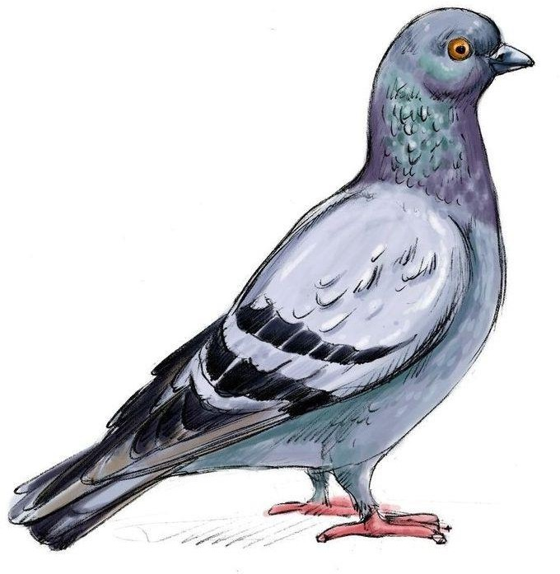
Взрослый показывает картинку. Можно рассмотреть её.
  - Это голубь (гуля). Мы его зовём: «Гули - гули»
  - Где голубь? - Спрячь голубя.- Кого спрятал? (голубя, гулю)
  - Кого мы позовем? Как мы позовем? Взрослый дает образец звукоподражания, ребенок показывает картинку (гули - гули).
  - Покорми голубя, дай ему семечек (побуждать к произвольному называнию «на, ням-ням»)
Взрослый произносит звукоподражание, сопровождая его действиями: пальцы сложить щепоткой, имитировать кормление птиц, предложить ребенку насыпать семечки в блюдце «гули - гули».

Голубь любит семечки клевать И тихонько ворковать.
  - Взрослый читает стихотворный текст к картинке,
побуждая ребёнка к произвольному, сопряженному или отраженному звукоподражанию:
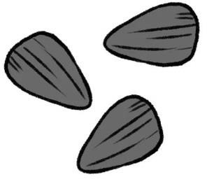
Прилетели гули, гули-голубочки: Гули – гули – гули.
На головку сели моей дочке (моему сыночку)

Гули-гули-гули.

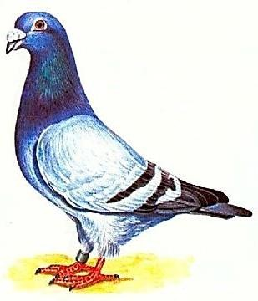
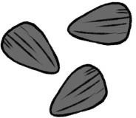
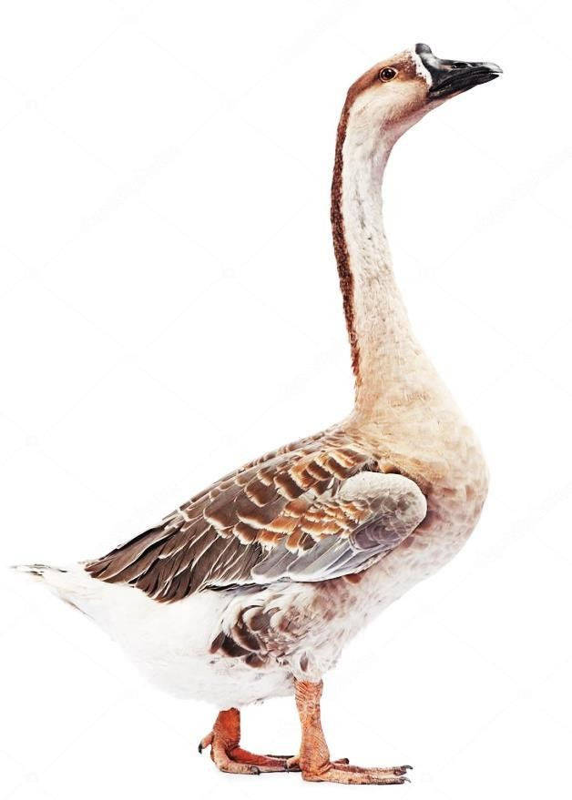Взрослый показывает картинку (голубь, гусь), называет её, дает образец звукоподражания . Кто это сказал? Покажи. Как он сказал? «ГА-ГА-ГА»
Кто это? Покажи. Как мы его позовем? «ГУЛИ - ГУЛИ»
Угадай, кого мы будем кормить? Взрослый по очереди (в разброс, несколько раз) произносит звуки, имитирующие звукоподражание. Ребенок должен покормить семечками голубя (гули – гули) или травой гуся (га – га – га), и назвать соответствующую птицу. Раздаточный материал см. в приложении

Голубь плавно приземлился, Отряхнул все пёрышки,
И на месте закружился –
Прочитать стихи ребенку, имитируя движения по тексту, побуждая к звукопроизношению и повторению.

Гусь крикливый, с длинным носом Шея словно знак вопроса
Гусь идет гулять в луга

Собирая, зёрнышки. И гогочет: га-га-га!

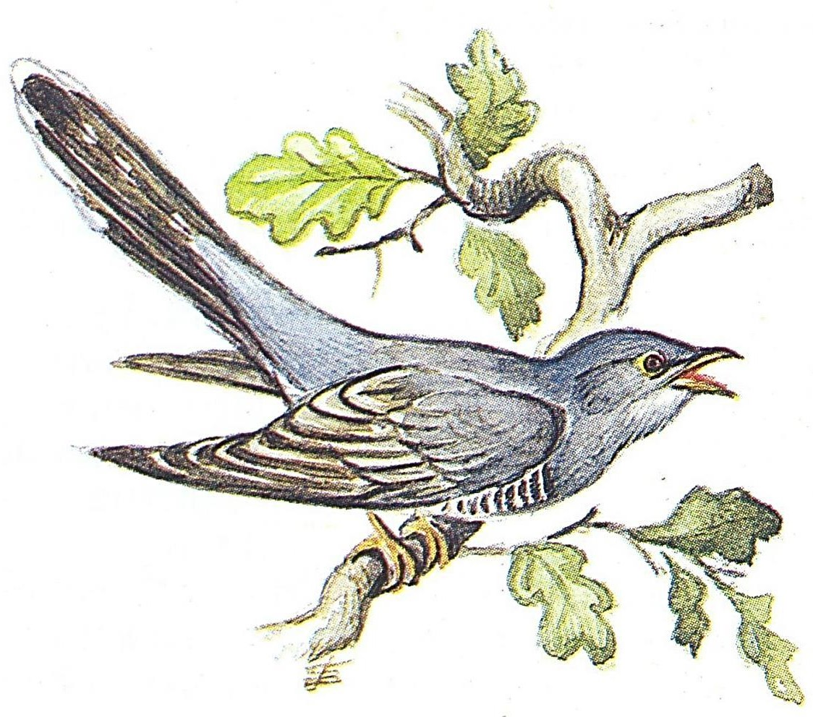
Взрослый показывает картинку. Можно рассмотреть её.
    - Это кукушка (ку-ку). Она поет: «Ку-ку, ку-ку»
    - Где кукушка? – Давай спрячемся от кукушки.
    - От кого ты спрятался? ( от кукушки, от ку-ку)
Поиграть с ребенком и птичкой в игру «ку-ку». Взрослый произносит звукоподражание, сопровождая его действиями.
    - Кого мы позовем? Как мы позовем? Взрослый дает образец звукоподражания, ребенок показывает картинку (ку-ку).
    - Посади кукушку в гнездо, имитируя в каждом гнезде звукоподражание.

    - Взрослый читает стихотворный текст к картинке,
побуждая ребёнка к произвольному, сопряженному или отраженному звукоподражанию:

В лесу на ветке она сидит
Целый день «ку-ку» твердит:

«Ку-ку, ку-ку, ку-ку»

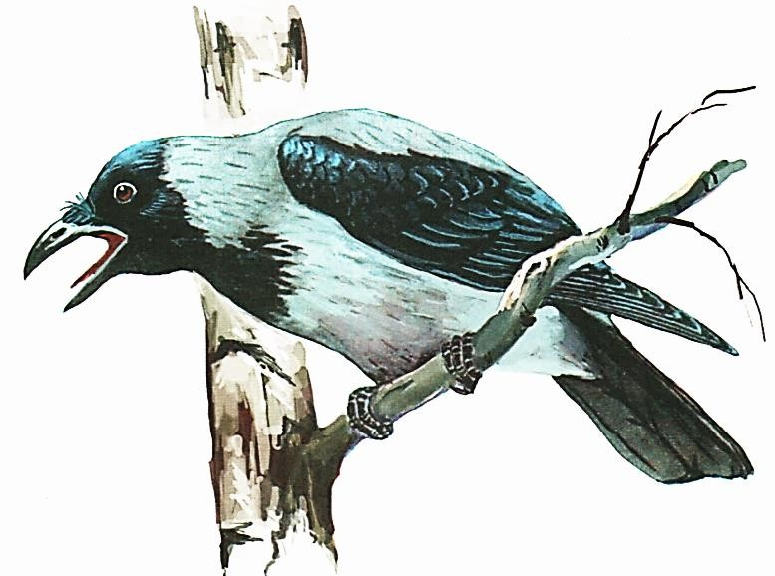
Взрослый показывает картинку. Можно рассмотреть её.
- Это ворона (кар-кар). Она кричит: «Кар-кар»
- Где ворона? – Давай скажем, как ворона.
- Ворона сердитая птица. Как она сердится? (кар-кар)
- На кого она сердится? (на кошку, на собаку) Ребенок должен показать и назвать картинки. Как ворона сердится на кошку? (кар-кар)
Как ворона сердится на собаку? (кар-кар)
Ребенок имитирует звукопроизношение, показывая по очереди на соответствующую картинку.

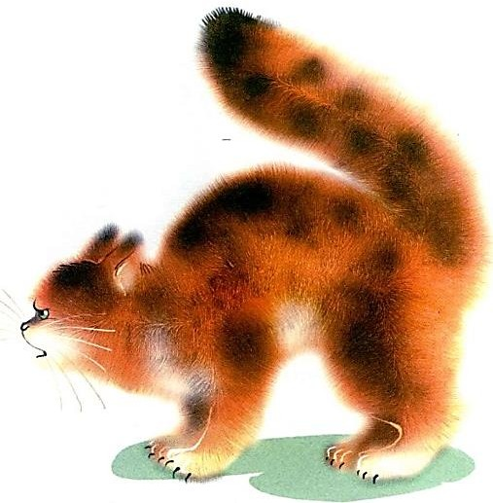
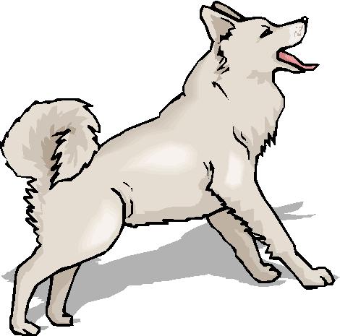
- Взрослый читает стихотворный текст к картинке,
побуждая ребёнка к произвольному, сопряженному отраженному звукоподражанию:
или

Сильная, большая птица
Ни собаки, ни кошки не боится. Важная, сердитая персона

Кар – кар – кар, - кричит ворона.

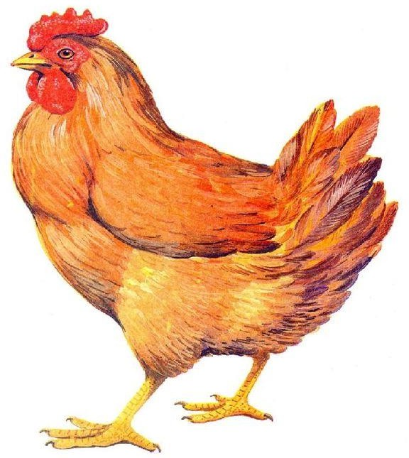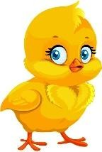Взрослый показывает картинку. Можно рассмотреть её.
- Это курица (кура). Она говорит: «Ко-ко-ко»
- Покажи, где курица? – Давай скажем, как курица (кура): «ко-ко-ко».
- Курица заботливая мама. Она зовет своих деток (ко- ко-ко). У нее детки – цыплята (цыпа) – «пи-пи-пи»
- Позови цыпленка, как мама – курица «ко-ко-ко»
Ребенок имитирует звукопроизношение, показывая по очереди на соответствующую картинку.
Взрослый произносит звукоподражание, сопровождая его имитирующими действиями:

Куры крыльями махали:
Ко-ко, ко-ко!

Куры клювами стучали:
Ко–ко-ко, ко–ко-ко!
- Взрослый читает стихотворный текст к картинке,
побуждая ребёнка к произвольному, сопряженному или отраженному звукоподражанию:

Стала курица считать Маленьких цыпляток: Ко-ко-ко! Ко-ко-ко!
Не ходите далеко!

Страница звукоподражания «КУ-КУ», «КАР-КАР», «КО-КО-КО».
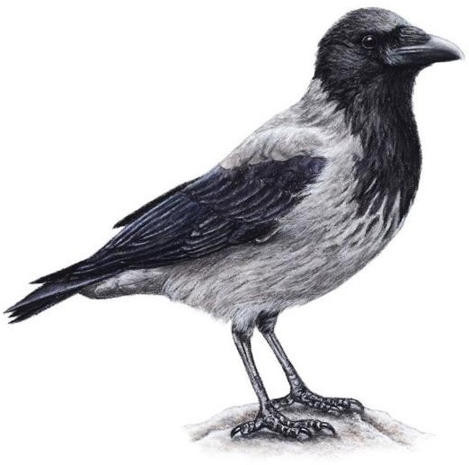
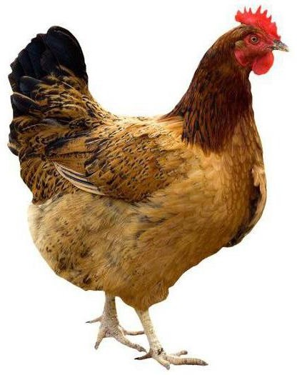
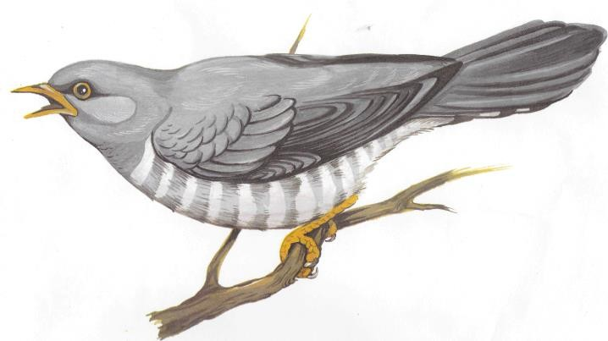
Взрослый последовательно показывает картинки, называет их, дает образец звукоподражания.
- Кто улетел? Спрячь курочку (ворону, кукушку). Взрослый побуждает к произнесению звукоподражания и называнию слов.
- Угадай, кто позвал? Кто кричит: «Ку-ку!», «Кар-кар!», «Ко -ко-ко!» Покажи, назови.
Дай вороне одно зернышко, кукушке-2, курочке-3. Побуждать к произнесению фразы: «На, ко-ко!». Взрослый произносит звукоподражание, сопровождая его имитирующими действиями:

«КАР-КАР» движения туловищем вперед с наклонами головы.
«КУ-КУ» пальцы собраны в щепоть, движения руки сверху вниз.

«КО-ко-ко» пальцы руки прижаты друг к другу, указательный палец соединяется с большим.
Взрослый читает стихотворный текст к каждой картинке, побуждая малыша к произвольному, сопряженному или отраженному звукоподражанию.
Две кукушки, две болтушки | Ко-ко-ко! Ко-ко-ко! | Вот ворона. Эта птица
Повстречались на опушке, | Курочка снесла яйцо. | Меньше всех людей боится.
Сели рядом на суку | Ко-ко-ко! Ко-ко-ко! | Громко каркает в гнезде,
И кричат: Ку-ку, ку-ку! | Очень белое оно. | Длинный нос суёт везде! Кар – кар – кар!

Приложение
Для занятий необходимо подобрать игрушки: машинку, кошку, куклу, собаку, самолет, корову, лошадь, гуся, мышку, цыплёнка, волка , молоток, погремушку, счётные палочки.

